**Top 5 akcesoriów Garmin ze sklepu eAzymut**

**Garmin to uznana marka wśród entuzjastów sportu i technologii, oferująca zaawansowane urządzenia do monitorowania aktywności fizycznej oraz nawigacji. Sklep eAzymut.pl jest jednym z czołowych dostawców akcesoriów Garmin w Polsce.**

Garmin to uznana marka wśród entuzjastów sportu i technologii, oferująca zaawansowane urządzenia do monitorowania aktywności fizycznej oraz nawigacji. Sklep eAzymut.pl jest jednym z czołowych dostawców akcesoriów Garmin w Polsce. **Oto pięć najlepszych akcesoriów Garmin ze sklepu eAzymut.**

**1. Uchwyty Rowerowe Garmin**

Jednym z nieodzownych akcesoriów dla rowerzystów są uchwyty do urządzeń Garmin. Umożliwiają one wygodne i bezpieczne mocowanie nawigacji lub urządzeń pomiarowych na kierownicy roweru. Dzięki nim nawigacja jest zawsze pod ręką, co zwiększa komfort i bezpieczeństwo jazdy. W ofercie eAzymut znajdują się różnorodne uchwyty, w tym modele dedykowane do konkretnych urządzeń, takich jak Garmin Edge czy nawigacje turystyczne.

**2. Czujniki Sportowe Garmin**

Czujniki Garmin to niezbędne akcesoria dla wszystkich, którzy chcą dokładnie monitorować swoje wyniki sportowe. eAzymut oferuje szeroką gamę czujników, w tym czujniki tętna, prędkości, kadencji oraz czujniki do monitorowania parametrów pływackich. Są one niezwykle przydatne w treningu i pomagają w analizie wyników, co pozwala na bardziej efektywne planowanie treningów.

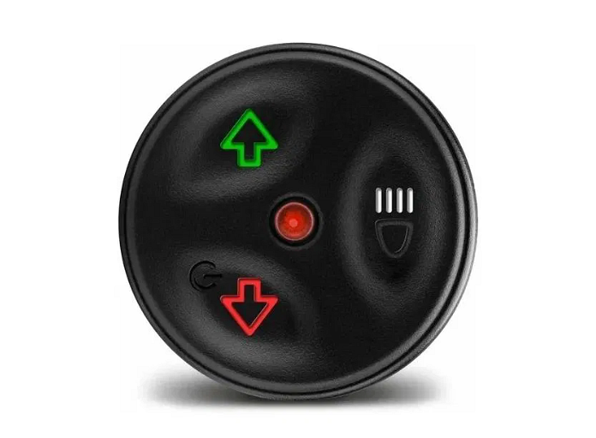

**3. Paski do Zegarków Garmin**

Personalizacja zegarka nigdy nie była prostsza dzięki **różnorodnym paskom dostępnych w sklepie sprzedającym Garminy, eAzymut.** Znajdziesz tam paski w różnych kolorach i stylach, wykonane z materiałów takich jak silikon, skóra czy metal. Paski są kompatybilne z najpopularniejszymi modelami zegarków Garmin, takimi jak seria Fenix czy Forerunner. Dzięki temu można łatwo dostosować wygląd zegarka do okazji lub indywidualnych preferencji.

**4. Folie i Szkła Ochronne Garmin**

Ochrona ekranu zegarka czy nawigacji Garmin jest kluczowa, zwłaszcza podczas intensywnych aktywności outdoorowych. Sklep eAzymut oferuje wysokiej jakości folie i szkła ochronne, które zabezpieczają przed zarysowaniami, uderzeniami i innymi uszkodzeniami. Produkty te zapewniają pełną funkcjonalność ekranów dotykowych i są łatwe w montażu.

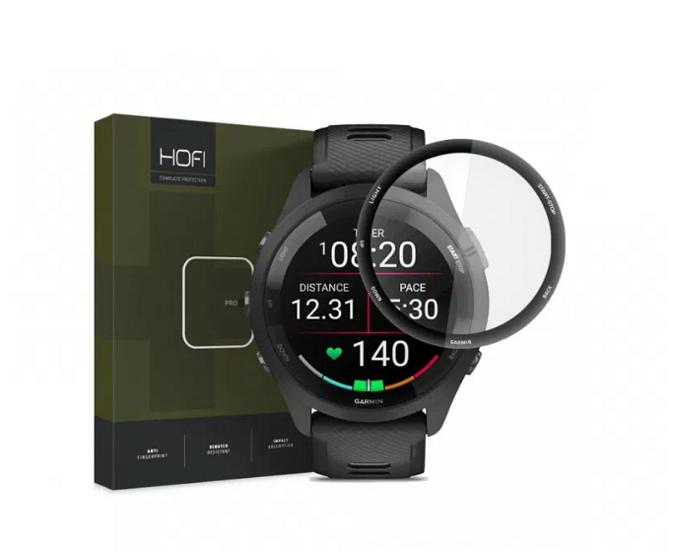

**5. Kable i Ładowarki Garmin**

Oryginalne kable i ładowarki dostępne w [sklepie Garmin](https://www.eazymut.pl/garmin-175) eAzymut zapewniają bezpieczne i efektywne ładowanie oraz transfer danych. Sklep oferuje różne rodzaje ładowarek, w tym sieciowe, samochodowe oraz kable do synchronizacji z komputerem. Dzięki nim można łatwo i szybko naładować swoje urządzenia Garmin, niezależnie od tego, czy jesteś w domu, w samochodzie czy w podróży.

Podsumowując, sklep eAzymut oferuje szeroki wybór akcesoriów Garmin, które zwiększają funkcjonalność i komfort użytkowania urządzeń tej marki. Bez względu na to, czy jesteś zapalonym rowerzystą, biegaczem, czy po prostu cenisz sobie nowoczesne technologie, z pewnością znajdziesz tam coś dla siebie.